Лабораторная работа 13

Митяков Д. А.

# Информация

## Докладчик

* Митяков Дмитрий Алексеевич
* Студент

# Вводная часть

Используя команды getopts grep напишем командный файл, который анализирует командную строку с ключами и выполним его: -i inputfile — прочитать данные из указанного файла; -o outputfile — вывести данные в указанный файл; -p шаблон — указать шаблон для поиска; -C — различать большие и малые буквы; -n — выдавать номера строк; а затем ищет в указанном файле нужные строки

(рис. @fig:001). 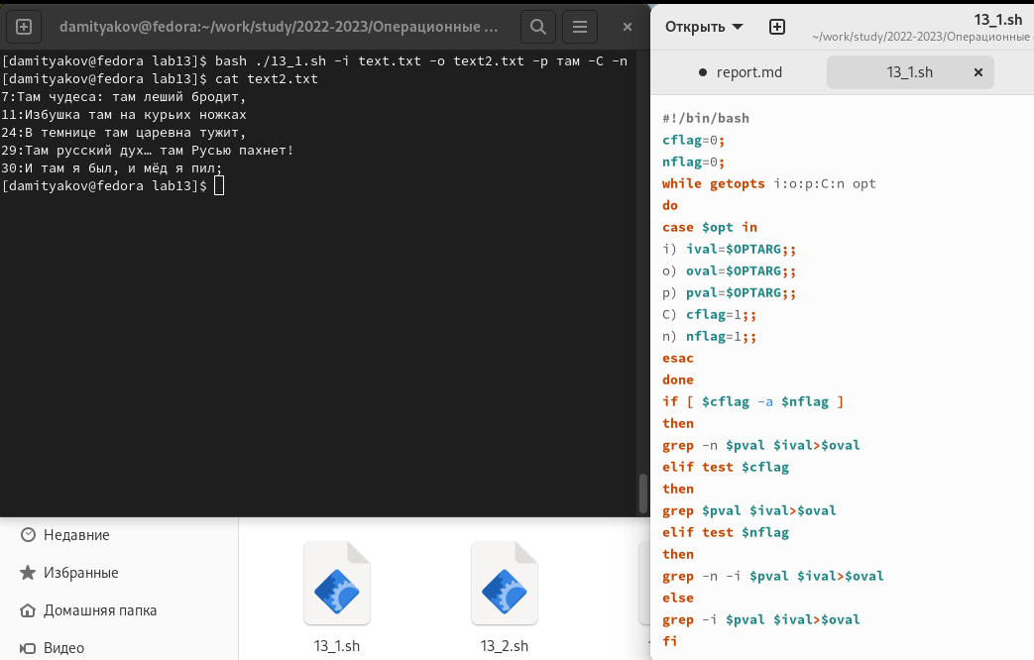

Напишем сначала на языке Си программу, которая вводит число и определяет, является ли оно больше нуля, меньше нуля или равно нулю. Затем завершим программу при помощи функции exit(n), передавая информацию о коде завершения в оболочку. Командный файл вызовет эту программу и, проанализировав с помощью команды $?, выдаст сообщение о том, какое число было введено

(рис. @fig:002). 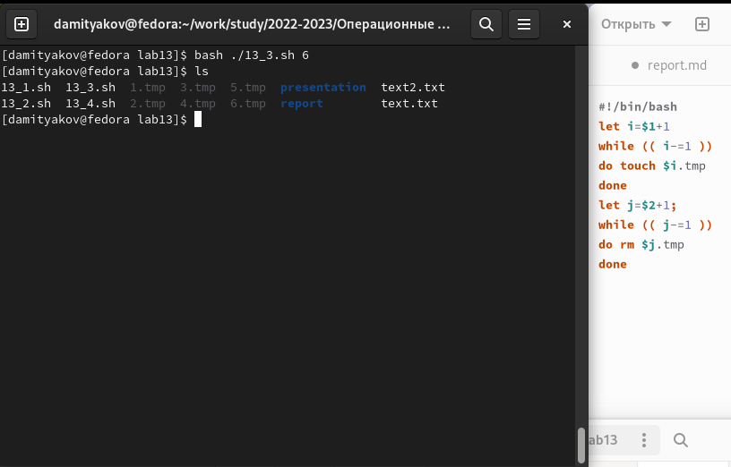

Напишем командный файл, создающий указанное число файлов, пронумерованных последовательно от 1 до N

(рис. @fig:003). 

Напишем командный файл, который с помощью команды tar запаковывает в архив все файлы в указанной директории. Модифицируем его так, чтобы запаковывались только те файлы, которые были изменены менее недели тому назад.

(рис. @fig:004). 